**Генерация КЕП в приват24**

1. Проверить наличия плагина Crypto Plugin. В Google Chrome выбрать МЕНЮ (три вертикальных точки справа вверху) -> Настройки -> Расширения.

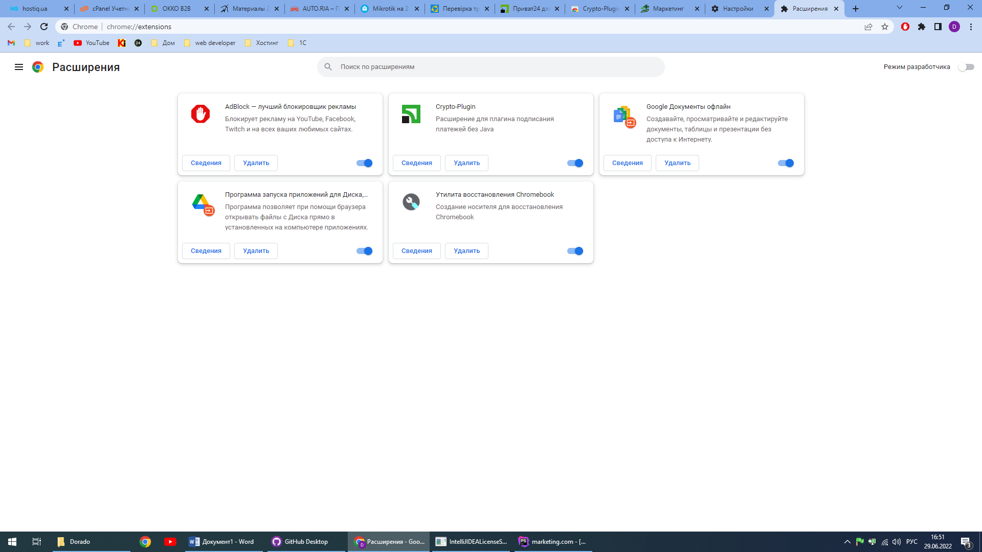

Crypto Plugin должен быть включен. Если его нет, то его нужно установить по ссылке <https://chrome.google.com/webstore/detail/crypto-plugin/idfiabaafjemgcecklpgnebaebonghka>

или запустить установку из файла cryptoplugin-1.2.2.exe в текущей папке.

1. Зайти в **Приват24 для бизнеса.** <https://24.privatbank.ua/>
2. Ввести свои учетные данные и подтвердить авторизацию, предложенным банком способом.

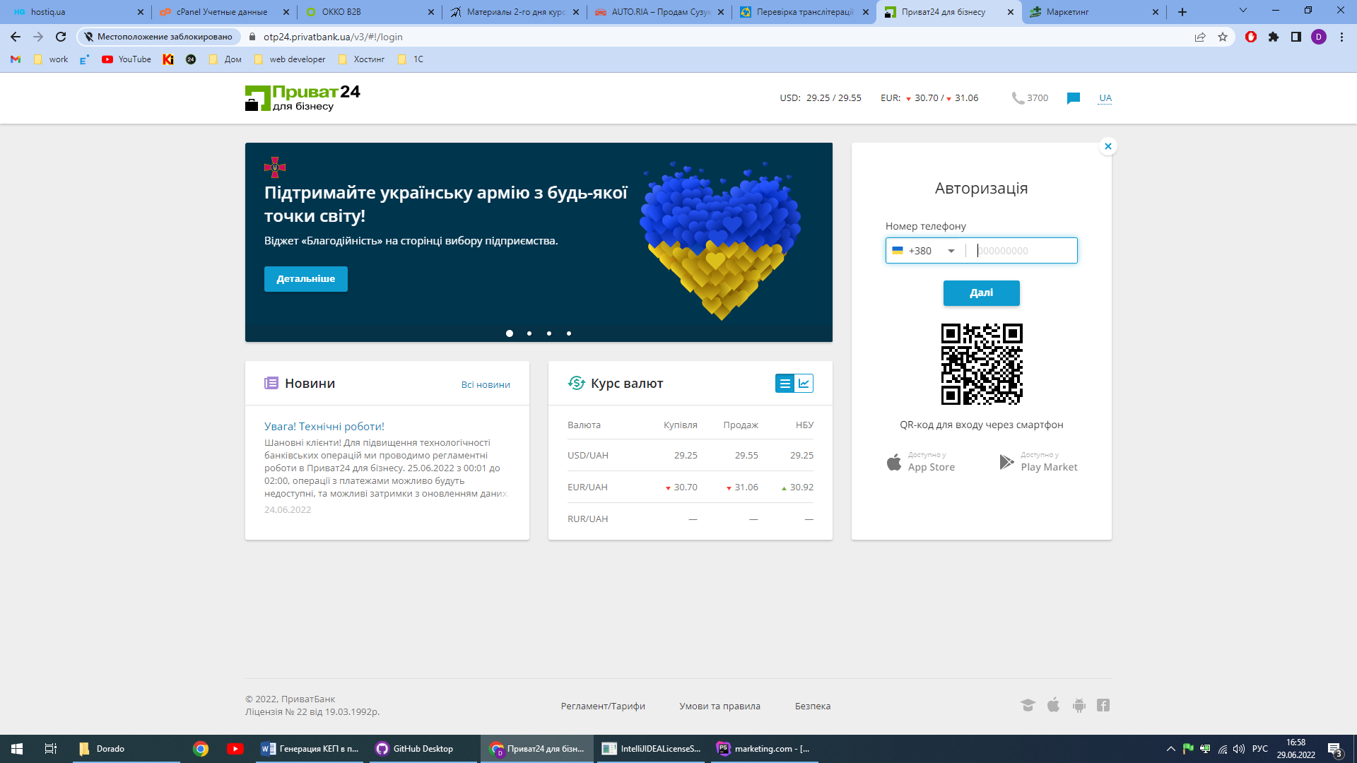 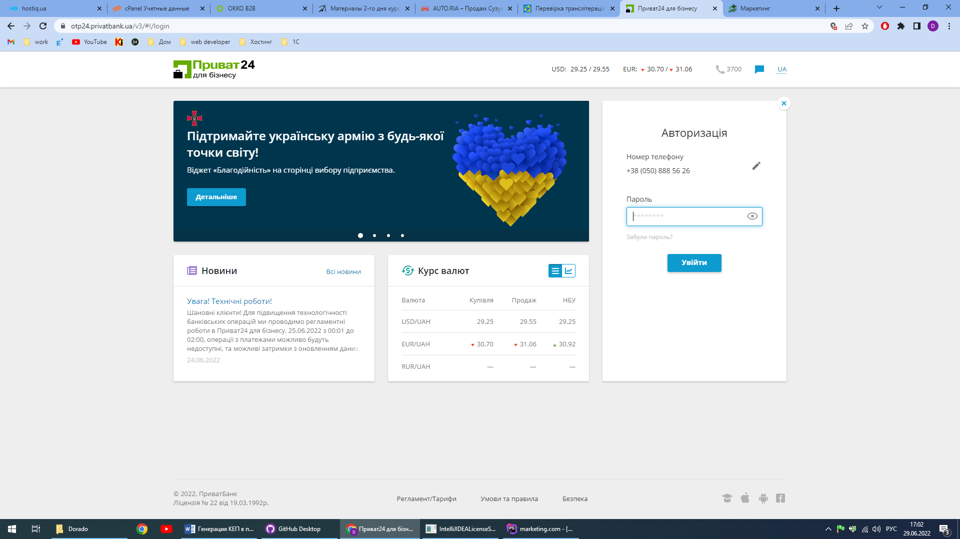

1. Нажать на кнопку «До послуги» и выбрать «Генерація ключа КЕП»

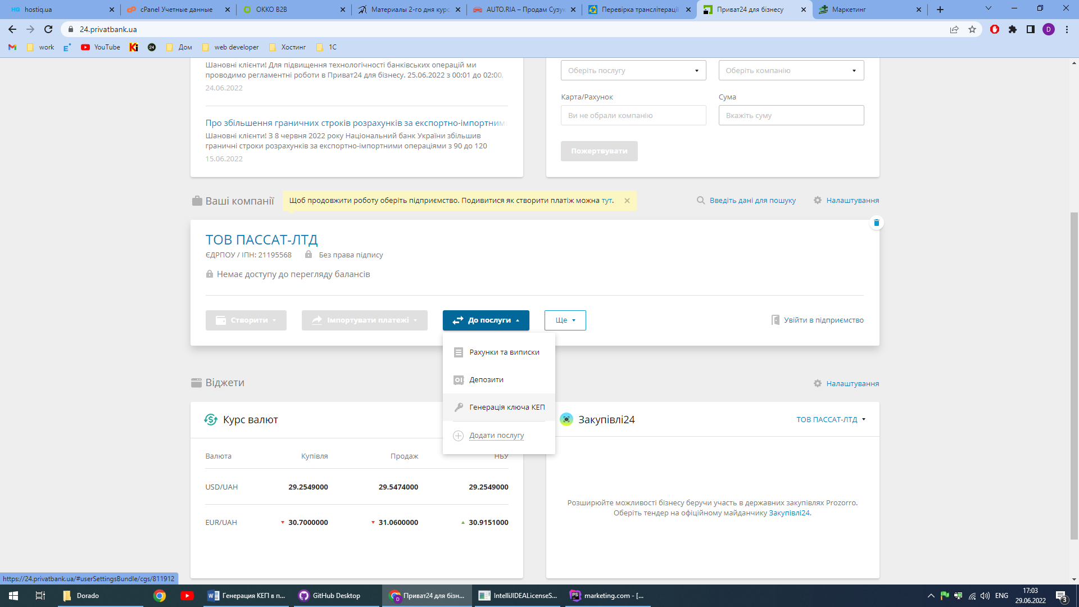

1. В следующем окне нажать «Не цікаво, перейти до генерації ключа КЕП»

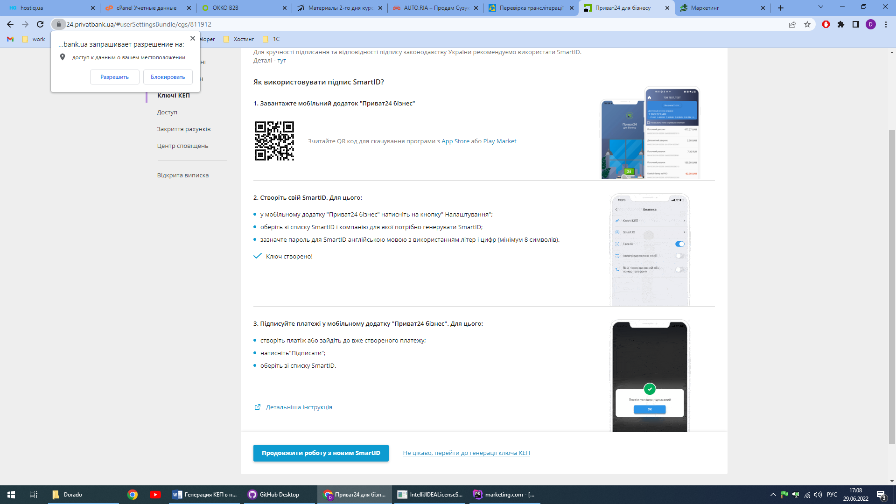

1. Ввести пароль и нажать на «Згенерувати ключ» и сохранить его в любое удобное место.

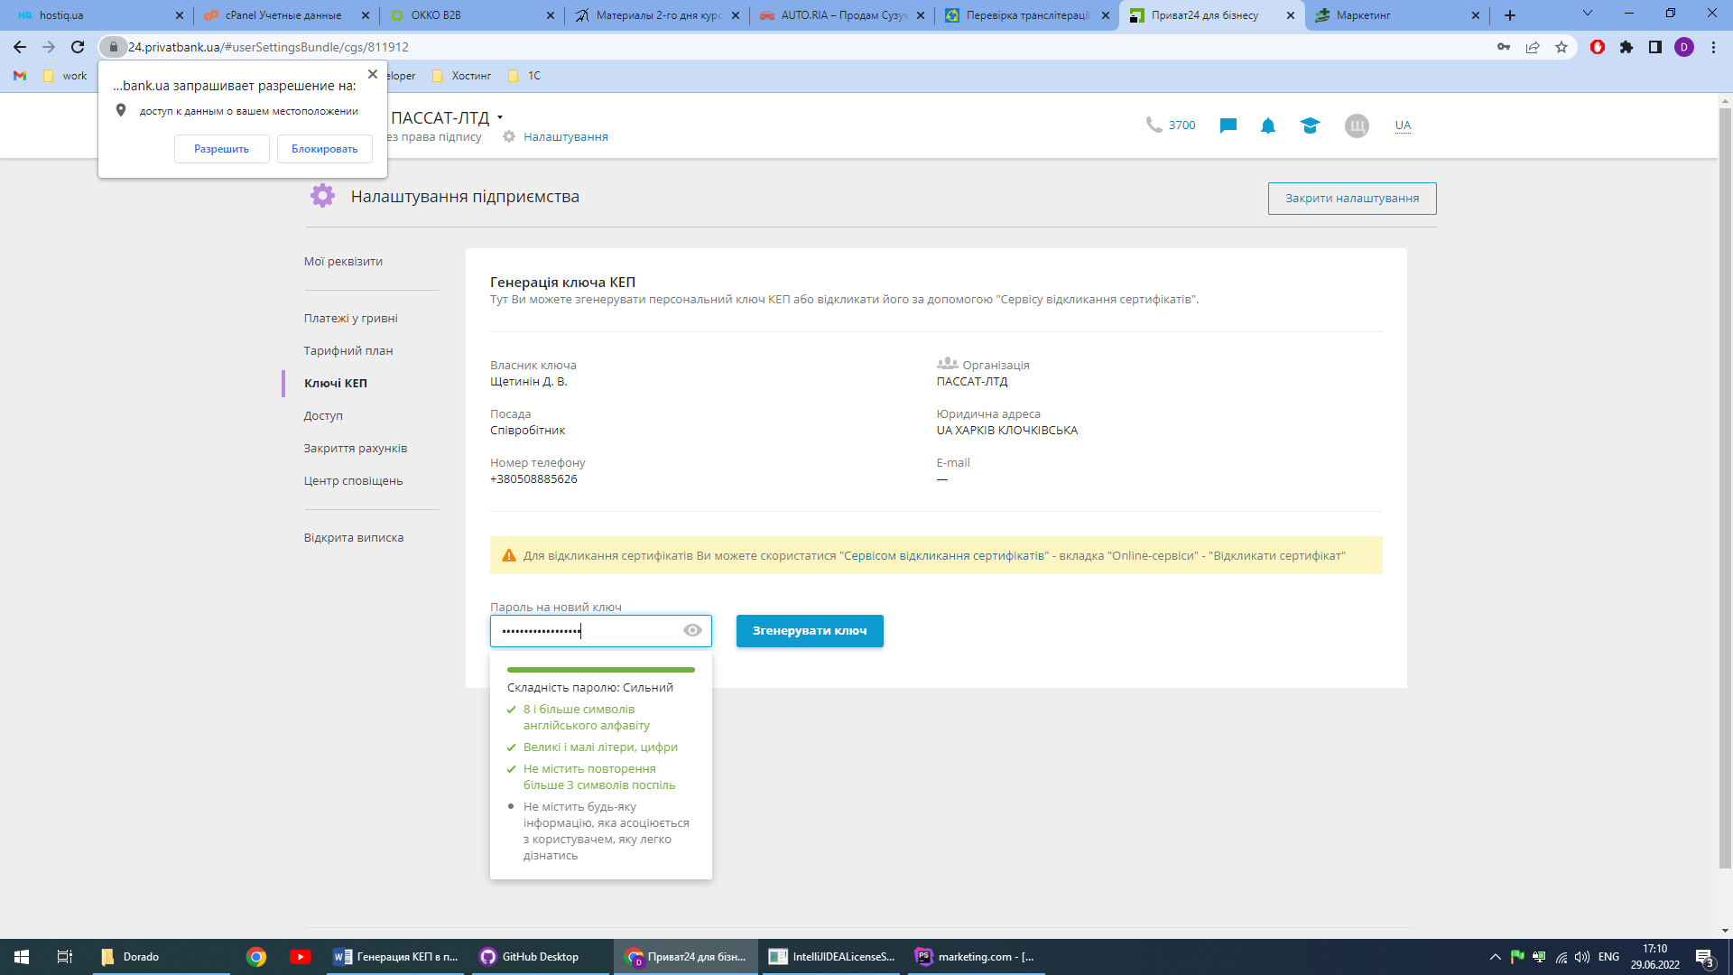

https://chrome.google.com/webstore/detail/crypto-plugin/idfiabaafjemgcecklpgnebaebonghka